**Guía de Trabajo 4to medio**

**Refrigeración y Climatización**

**Puesta en Marcha de sistemas de Refrigeración y Climatización**

***Instrucciones: Lee atentamente la información que se detalla a continuación, y visita el video sugerido de youtube.***

**Equipos de aire acondicionado.**

**Entendemos por**[aire](https://www.definicionabc.com/general/aire.php)**acondicionado al sistema de refrigeración del aire que se utiliza de modo doméstico y comercial para refrescar los ambientes cuando las temperaturas del**[ambiente](https://www.definicionabc.com/general/ambiente.php)**son muy altas o muy bajas. El aire acondicionado, si bien hace referencia al aire en sí, es un**[aparato](https://www.definicionabc.com/general/aparato.php)**que se instala en casas, locales y demás espacios cerrados con el objetivo de proveer de aire fresco que se renueva permanentemente. A pesar de ser un aparato de gran utilidad para el confort diario, sus efectos pueden ser a veces adversos no sólo en la**[salud](https://www.definicionabc.com/ciencia/salud.php)**de los individuos si no también en el**[medio ambiente](https://www.definicionabc.com/medio-ambiente/medio-ambiente.php)**en general debido a su expulsión constante de aire caliente hacia afuera.**

**Capacidades de un equipo de climatización**

La capacidad de un equipo de aire acondicionado depende principalmente de la superficie a climatizar, pero influyen muchas variables que tienen a aumentar su capacidad según la aplicación que se le dará, esta aumentara si en el recinto existen: computadores, persona, cocinas, calefactores, luces, ampolletas incandescentes, numero de ventanas, tipo de pared, tipo de puerta, color exterior de la pared, posición geográfica, existencia de recinto en piso superior o inferior. Temperatura exterior, etcétera.

Si nos basamos solo en la superficie los fabricantes recomiendan esto:

|  |  |
| --- | --- |
| Potencia en BTU/hr | Superficie aprox |
| 9.000 | 18 |
| 12.000 | 24 |
| 18.000 | 36 |
| 24.000 | 48 |
| 36.000 | 70 |
| 48.000 | 95 |
| 50.000 | 100 |
| 60.000 | 120 |

**Unidades de medida:**

En nuestro caso la unidad de medida tradicional y mas utilizada en los equipos domésticos y comericales es BTU, pero existen otras unidades, tales como:

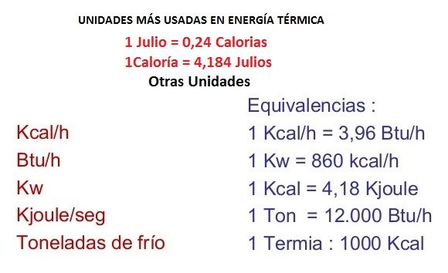

**Actividad 1:**

Completa la siguiente tabla

|  |  |  |  |  |
| --- | --- | --- | --- | --- |
| Equipo | Utilización  Comercial o domestico | Capacidades en el mercado chileno | Ubicación de unidades  interior/exterior | Valor aproximado en el mercado chileno |
| Ventana |  |  |  |  |
| Portátil |  |  |  |  |
| MiniSplit |  |  |  |  |
| Multiplit |  |  |  |  |
| Vertical |  |  |  |  |
| Compacto |  |  |  |  |
| Dividido o Split |  |  |  |  |
| Precisión |  |  |  |  |
| Chiller |  |  |  |  |

**Actividad 2:**

1. ¿Cuál es la diferencia entre un Manual técnico y manual comercial?
2. ¿Que características tiene el cobre para que sea tan utilizado para conducir el fluido refrigerante?
3. ¿Cual es la diferencia entre difusor y rejilla?

**Actividad 3**

Busque un diseño de un despiece equipo de aire acondicionado, el que usted quiera, y escriba cada elemento constituyente, ya sea de la unidad entera o de la unidad interior y exterior.

|  |  |
| --- | --- |
| Nombre del equipo |  |
| Numero de unidades (1 o 2)  Ejemplo:  Chiller= 1 unidad  Split= 2 unidades (int+ext) |  |

|  |  |
| --- | --- |
| **Unidad** | **Elementos constituyentes** |
|  |  |
|  |  |